附件3
梅州市2026年初中学业水平
生物实验操作考试试题及实验器材目录
实验操作考试满分10分，考试时间10分钟。考生须独立完成实验操作考试。

注意事项：1.进入试室前考生须穿好校服或者白大褂。
2.考试开始前，考生按指引在平板上完成身份验证。
3.考试开始前或考试过程中，如有实验用品缺失或损坏，考生应立即报告监考老师。监考老师只负责更换器材，不回答器材是否能正常工作及与考试有关的问题。更换器材时，不可整套更换。
4.若考生以实验器材故障为由申请重考，经工作人员现场检测，确认器材有故障且非考生人为导致，方可按相关规定重考。
5.考生实验操作完成后不得提前离开座位，待考试结束后，按统一指令离开试室。

观察人体的肌肉组织
一、实验内容：
（一）使用显微镜观察人体肌肉永久玻片。
（二）整理器材。
二、实验用品
一台显微镜，人体肌肉组织的永久玻片，擦镜纸，一张抹布。
三、实验要求
内容 | 要求
显微镜观察肌肉组织 | 规范使用显微镜观察人体肌肉组织永久玻片
实验记录 | 当显微镜的电子目镜可清晰观察组织时，请在平板上进行截图并上传。
观察现象并完成答题 | 观察实验现象,将所选答案输入平板。
整理器材 | 取下永久玻片、显微镜复原、整理实验台

附1

“观察人体的肌肉组织”评价要求
评价要点
准备器材 | 1.检查器材是否齐全。
实验操作 | 2.一手握镜臂，一手托镜座，将显微镜放在实验台的指定区域内，要轻放、放稳。
实验操作 | 3.转动转换器，使低倍物镜对准通光孔。
实验操作 | 4.如果此时目镜内视野灰暗，应该 （双选），调至目镜内看到明亮视野。  A.移动显微镜位置寻找适宜光源  B.转动反光镜使凹面镜朝向适宜光源  C.转动遮光器使最大的光圈对准通光孔
实验操作 | 5.把永久玻片放在载物台上，用压片夹固定。
实验操作 | 6.先转动粗准焦螺旋，使镜简缓慢下降，直到物镜接近玻片标本为止；再反方向转动粗准焦螺旋，使镜筒缓缓上升，直至看到组织的结构为止，需要时转动细准焦螺旋使物像更清晰。
实验操作 | 7.在平板上截取清晰的肌肉组织图像，并上传。
实验记录 | 8.结合实验观察结果，下列四张图像中，______（单选）是肌肉组织。  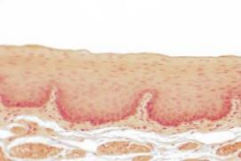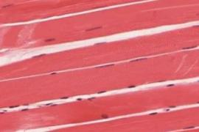  A B  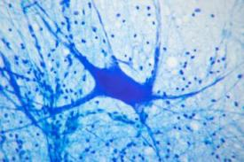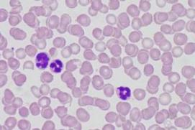  C D
实验习惯 | 9.取下永久玻片，显微镜复原。
实验习惯 | 10.清洁玻片，整理实验台。

说明：实验操作考试时只向考生提供试题，不提供评价要求。

附2

“观察人体的肌肉组织”实验用品
实验用品 | 规格 | 数量 | 备注
显微镜+电子目镜 | 双目或单目 | 1台 | 两个物镜偏到两旁，镜筒降到最低处，电子目镜安装到显微镜上。
肌肉永久玻片 | 平滑肌分离永久玻片 | 1片 | 取材于两栖动物或哺乳动物消化管的基层，应能看清大部分被分离成单个的长梭形平滑肌细胞
擦镜纸 |  | 1包
抹布 |  | 1块

